**pion@Hadron**

**User’s Guide**

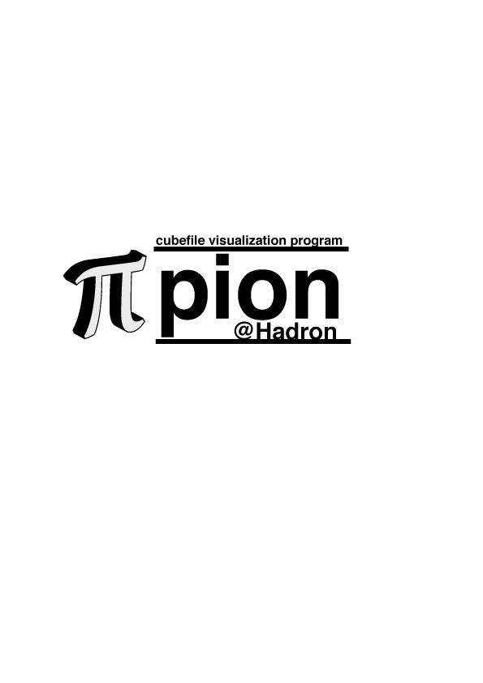

**Ver. Beta 1.0**

**Introduction**

**Basic Usage**

python pion.py –i molecule.cube –a True –b bond.dat –l 0.6 –t 1.0 –r 100

-i input cube file. 4차원 정보가 담긴 cube형식의 파일

-a display molecule with bond. True가 입력되면 결합 정보를 읽어 결합선 표시하고 false가 입력되면 결합정보를 무시합니다. (default = False)

-b bond data file. 결합 정보를 담고있는 ascii 형식의 파일입니다.

-l Lowest displaying density. 화면에 표시할 최소 좌표값입니다. 값이 작을수록 더 많은 4차원 정보를 볼 수 있으나, 값이 0 이하일 경우 그 모양이 이상할 수 있습니다. (default = 0.6)

-t Highest displaying density. 화면에 표시할 최대 좌표값입니다. 최댓값은 1입니다. (default = 0.9)

-r 화면에 표시할 원자의 해상도입니다. 값이 커질수록 고품질의 이미지를 얻을 수 있으나 처리에 시간이 오래 걸릴 수 있습니다. (default = 100)

Cube file format

Bond file format